TRƯỜNG THCS TÙNG THIỆN VƯƠNG
MÔN MĨ THUẬT – KHỐI 7
Tuần 23: từ ngày 22/02/2021 đến 27/02/2021
Nộp bài trước: 17 giờ 00 ngày 26/02/2021

* LƯU Ý:
1. Học sinh học và làm bài trên K12 online để được giáo viên hướng dẫn cụ thể, kịp thời những khó khăn, vướng mắc trong quá trình học, được trao đổi - thảo luận bài cùng bạn trong lớp và được ghi nhận quá trình học tập chi tiết.
2. Trừ những trường hợp học sinh đặc biệt khó khăn không thể thực hiện hoặc K12 online có lỗi không thể thực hiện học (sau khi đã báo giáo viên chủ nhiệm) thì học bài đăng tải trên cổng công nghệ thông tin của nhà trường: thực hiện học, làm bài, nộp bài theo hướng dẫn cuối bài.

Bài 23: Vẽ trang trí - TRANG TRÍ ĐĨA TRÒN
CÁC EM VÀO ĐƯỜNG LINK ĐỂ XEM BÀI GIẢNG
https://drive.google.com/file/d/10mtmMzDbFsLIEkvHCAfLgz_IJkIPNgaJ/view?usp=sharing

NỘI DUNG BÀI HỌC
1. Kiểm tra bài cũ: Một số tác giả, tác phẩm tiêu biểu của mĩ thuật Việt Nam từ cuối TK XIX đến năm 1945 ( 2p ).
1. Bức tranh “ Thiếu nữ bên hoa huệ ” là của ai?
A. Nguyễn Phan Chánh
B. Tô Ngọc Vân
C. Nguyễn Đỗ Cung
2. Diệp Minh Châu là nhà điêu khắc hay họa sĩ?
A. Nhà Điêu Khắc
B. Họa sĩ
C. Cả 2
2. Bài mới.

Nội dung | Hoạt động của giáo viên | Hoạt động của học sinh | Đồ dùng dạy học
GIỚI THIỆU BÀI MỚI
Bài 22:  Vẽ trang trí  TRANG TRÍ  ĐĨA TRÒN | - GV giới thiệu bài mới: Đĩa tròn là một vật dụng vô cùng quen thuộc trong mỗi gia đình và nhất là trong những bữa ăn hằng ngày của chúng ta, chúng được làm từ nhiều chất liệu và có nhiều cách trang trí khác nhau nên rất đa dạng và phong phú. Để tìm hiểu kĩ hơn về công dụng và ý nghĩa của đĩa tròn cũng như cách trang trí một cái đĩa sao cho hài hòa, đẹp mắt, hôm nay cô trò chúng ta cùng đi vào bài mới: TRANG TRÍ ĐĨA TRÒN.  - GV ghi bảng. | - HS ghi tựa bài.
Hoạt động 1: HƯỚNG DẪN HỌC SINH QUAN SÁT, NHẬN XÉT
I. Quan sát, nhận xét.  - Đĩa tròn có 2 công dụng: đựng thức ăn và trang trí.  - Họa tiết đa dạng, phong phú: hoa lá, phong cảnh, chim muông...  - Màu sắc nhã nhặn, hài hòa, tươi sáng. | - GV cho học sinh quan sát tranh/ảnh về đĩa tròn và đặt câu hỏi:  - Các em hãy cho cô biết các cách trang trí trên đây có giống nhau không?  - Họa tiết trang trí của các loại đĩa trên như thế nào?  - Màu sắc của chúng ra sao?  - Theo em, đĩa tròn có những công dụng gì?  - Làm thế nào em biết được đâu là đĩa đựng thức ăn và đâu là đĩa dùng để trang trí?  - Em hãy kể tên một số làng nghề sản xuất gốm nổi tiếng ở nước ta.  * GV kết luận: Những gì các em vừa được quan sát và nhận xét là một số đặc trưng cơ bản của đĩa tròn. Sau đây, chúng ta sẽ cùng nhau tìm hiểu kĩ hơn về cách trang trí đĩa tròn. | - HS trả lời:  - Không giống nhau, có cái trang trí đối xứng, có cái trang trí tự do, cũng có cái là đường diềm.  - Rất đa dạng và phong phú: Hoa lá, chim muông, phong cảnh...  - Màu sắc nhã nhặn, hài hòa và tươi sáng.  - Đĩa tròn có 2 công dụng: dùng để trang trí và để đựng thức ăn.  - Đĩa dùng để đựng thức ăn có phần nền nhiều hơn và họa tiết đơn giản hơn, còn đĩa dùng để trang trí có phần nền ít hơn và họa tiết tinh tế tạo ấn tượng về mặt nghệ thuật.  - Bát Tràng ( Hà Nội), Đông Triều ( Quảng Ninh ), Lái Thiêu ( Bình Dương) ... | Trực quan tranh/ ảnh về đĩa tròn  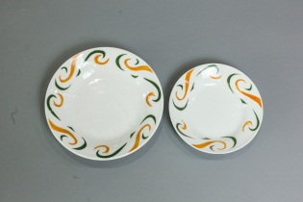  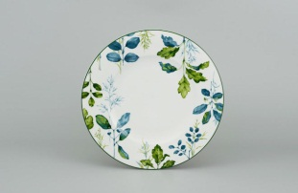  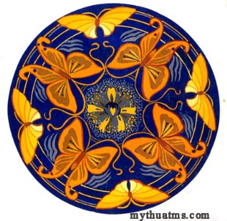  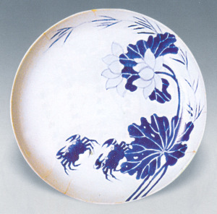  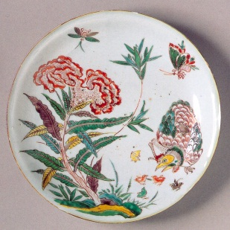  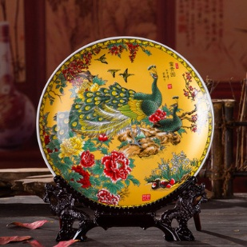  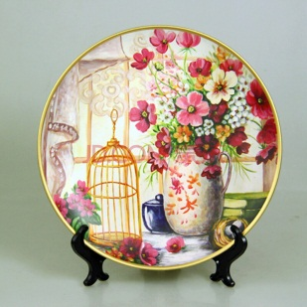  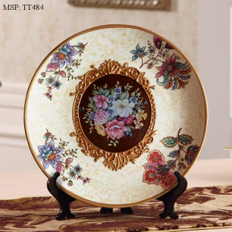
Hoạt động 2: HƯỚNG DẪN HỌC SINH CÁCH TRANG TRÍ
II. Cách trang trí.  B1: Vẽ hình tròn và vẽ trục.  B2: Tìm bố cục.  B3: Tìm họa tiết.  B4: Vẽ màu. | - Giáo viên đặt câu hỏi: Đĩa tròn có dạng hình tròn, vậy các bước trang trí đĩa tròn có giống với trang trí hình tròn không?  - GV gợi mở cho HS trả lời từng cách sắp xếp họa tiết để trang trí đĩa tròn:  + Cách 1: Bước đầu tiên ta nên làm gì khi sắp xếp họa tiết theo kiểu đối xứng, xen kẽ hoặc nhắc lại?  + Cách 2: Ta cần lưu ý điều gì khi sắp xếp họa tiết theo bố cục tự do?  + Khi vận dụng tổng hợp các nguyên tắc của trang trí cơ bản: đối xứng, xen kẽ, nhắc lại... ta cần phải làm gì? | - HS trả lời: Giống nhau và đều có 4 bước:  B1: Vẽ hình tròn và vẽ trục.  B2: Tìm bố cục.  B3: Tìm họa tiết trang trí.  B4: Vẽ màu.  - HS trả lời theo sự gợi mở của giáo viên:  + Ta nên phác các trục để đặt họa tiết cho cân xứng.  + Phải phác chu vi các mảng định đặt bố cục sao cho cân đối với hình tròn.  + Ta phải linh hoạt, khéo léo khi kết hợp, tạo được mảng chính, mảng phụ của họa tiết trang trí. | Trực quan các bước trang trí đĩa tròn.  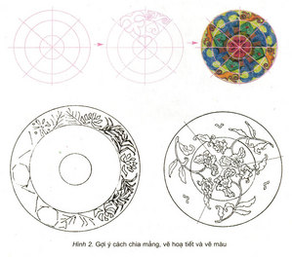
Hoạt động 3: HƯỚNG DẪN HỌC SINH LÀM BÀI
III. Bài tập: Trang trí một cái đĩa tròn đường kính 16cm  - Chất liệu: Tự chọn.  - Màu sắc: Không quá 4 màu. | - GV cho HS quan sát những bài vẽ đạt và chưa đạt của học sinh khóa trước.  - GV cho HS làm bài, quan sát, giúp đỡ các em.  - GV nhắc lại cách vẽ để các em nhớ. | - HS quan sát, nhận xét.  - HS làm bài theo chỉ dẫn, góp ý của GV. |  | Bài vẽ của HS khóa trước.  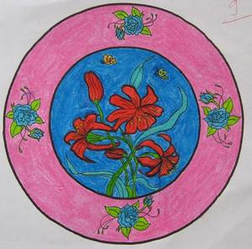  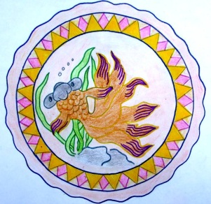  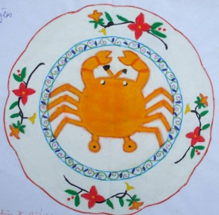
ĐÁNH GIÁ KẾT QUẢ

 | - GV chọn một số bài cho HS nhận xét qua các tiêu chí:  + Cách sắp xếp bố cục.  + Họa tiết.  + Màu sắc.  - GV nhận xét lại và xếp loại bài vẽ. | - HS nhận xét theo các tiêu chí mà GV đưa ra. |  | Bài vẽ của HS  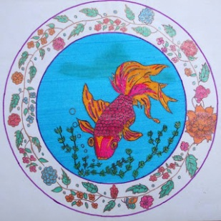  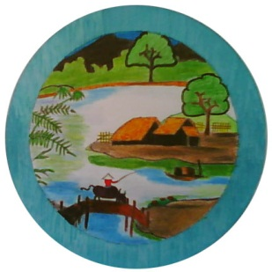  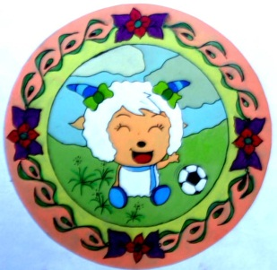
4. Củng cố.
Câu 1: Có bao nhiêu bước trang trí đĩa tròn?
A. 2
B. 3
C. 4
Câu 2: Công dụng của đĩa tròn là?
- Đựng thức ăn
- Trang trí
- Cả 2
Câu 3: Trang trí đĩa tròn chỉ có thể trang trí theo kiểu đối xứng?
- Đúng
- Sai
Câu 4: Bước thứ 3 của một bài trang trí đĩa tròn là?
- Vẽ hình tròn và vẽ trục
- Vẽ màu
- Tìm họa tiết trang trí
Hướng dẫn nộp bài
- Học sinh chép bài vào tập (phần nội dung).
- Học sinh vào đường link sau để làm bài tập trắc nghiệm của phần kiểm tra bài cũ và phần củng cố tuần 23: https://forms.gle/cEwYR62aT1jGaLjC7
- Học sinh có khó khăn hoặc thắc mắc cần hỗ trợ liên hệ với GVBM:
Họ tên GV | Điện thoại | Mail | Lớp phụ trách
Nguyễn Thị Kim Ngân | 0377331307 | ngannguyen.16.11.96.19@gmail.com | 7/1, 7/2, 7/3, 7/4, 7/5, 7/6, 7/7, 7/8, 7/9, 7/10,7/11,7/12, 7/13

